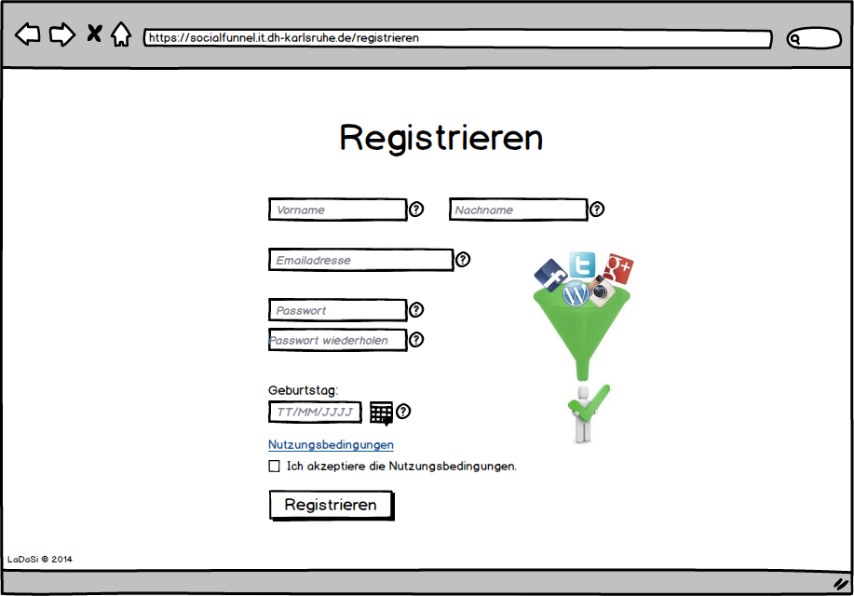
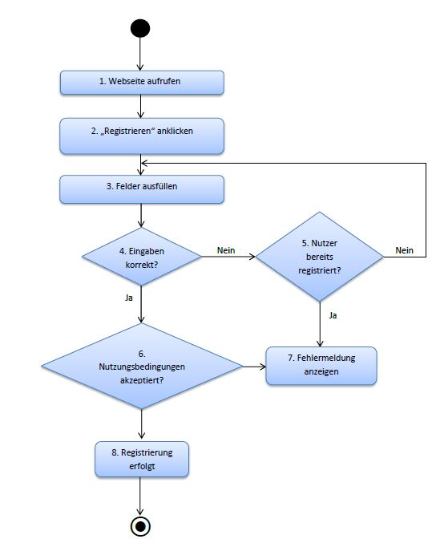
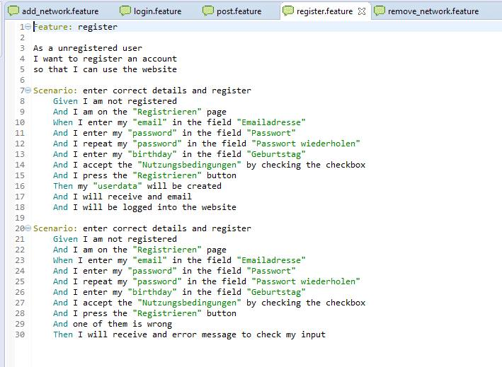
SocialFunnel

Use-Case Specification: Posts ansehen

Version 1.0

Revision History
Date | Version | Description | Author
23.04.15 | 1.0 | Initiale Version | Laura Ichters

Table of Contents

1.Posts ansehen 4
1.1.Brief Description 4
2.Flow of Events 4
2.1.Basic Flow 4
2.2.Feature File 5
2.3.Alternative Flows 5
2.3.1.Kein Netzwerk ausgewählt 5
2.3.2.Kein Netzwerk hinzugefügt 5
3.Special Requirements 6
4.Preconditions 6
4.1.Verbindung mit Server 6
4.2.Nutzer angemeldet 6
4.3. Netzwerke registriert 6
Es müssen bereits Netzwerke registriert sein, um Beiträge anzeigen zu können. 6
5.Postconditions 6
6. Extension Points 6

Use-Case Specification: Posts ansehen

Posts ansehen

Brief Description
Der Use-Case „Posts ansehen“ tritt in ein, wenn der Nutzer die Startseite “socialfunnel.it.dh-karlsruhe.de/main” aufruft. Dort kann er dann die Beiträge aus allen ausgewählten Netzwerken betrachten.
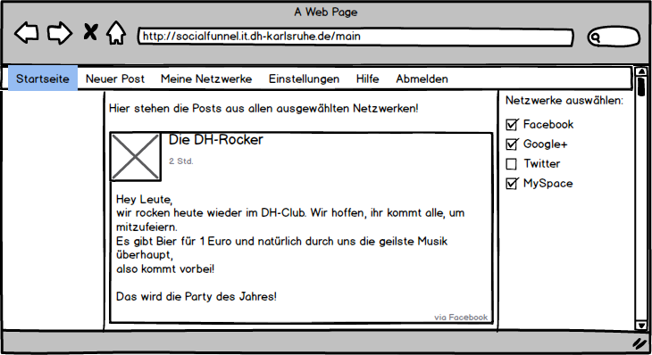

Flow of Events

Basic Flow
Der Standardfluss startet sobald der Nutzer die Startseite aufruft.
Der Client fragt über die Checkbox-Liste, die sich auf der rechten Seite der Startseite befindet, ab, welche Netzwerke ausgewählt wurden.
Dann sendet er diese Informationen an den Server, der sich die Beiträge aus den ausgewählten sozialen Netzwerken holt und wieder an den Client weiter leitet. Dieser zeigt sie dann auf der Startseite an.
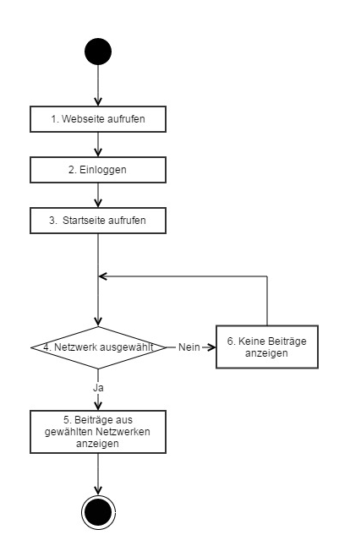

Feature File

Alternative Flows

Kein Netzwerk ausgewählt
Ist kein Netzwerk ausgewählt, werden dem Nutzer keine Beiträge angezeigt.

Kein Netzwerk hinzugefügt
Wurde bisher kein Netzwerk vom Nutzer hinzugefügt können auf der Startseite auch keine Beiträge angezeigt werden.

Special Requirements
n.a.

Preconditions

Verbindung mit Server
Der Client muss eine Verbindung zum Server aufgebaut haben.

Nutzer angemeldet
Der Nutzer, der sich die Beiträge ansehen will, muss sich zuvor registriert und angemeldet haben.

4.3. Netzwerke registriert

Es müssen bereits Netzwerke registriert sein, um Beiträge anzeigen zu können.

Postconditions
n.a.

Extension Points
n.a.

